PONEDJELJAK, 24.5.2021. MATEMATIKA-AK,KH-NAPIŠI BROJEVE KOJI NEDOSTAJU.
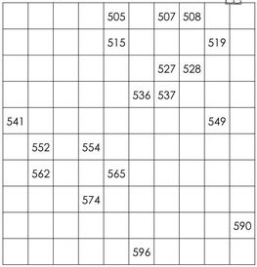

AK,KH-ODUZMI!
